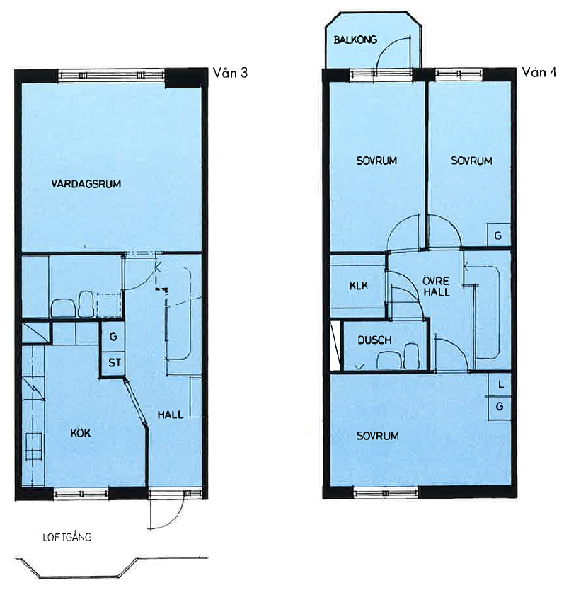

Jullen
4 r.o.k i två plan
97,4 kvm

